Mobilya Otomasyonu

Berkay Çelik  
Bilişim Sistemleri Mühendisliği  
*Kocaeli* Üniversitesi  
İzmir/Türkiye  
celikberkay004@gmail.com

Şevval Ceren Yıldız  
Bilişim Sistemleri Mühendisliği  
*Kocaeli* Üniversitesi  
Kocaeli/Türkiye  
cerenyildiz377@gmail.com

Melike Sari  
Bilişim Sistemleri Mühendisliği  
*Kocaeli* Üniversitesi  
İstanbul/Türkiye

1. *Özet*—Bu projedebir mobilya satış platformunun tasarımı ve gelişme sürecini ele almaktadır. İnternet sites, kullanıcıların mobilya ürünlerini arayabilmesine, detaylarını görebilmesine, sipariş verebilmesine olanak sağlamaktadır. Aynı zamanda üyelik sistemiyle kullanıcılar, üye olabilir, üyelik bilgilrini güncelleyebilir.Bu projenin amacı, mobilya ürünlerinin veritabanını oluşturarak ürün bilgilerini yönetmek, kullanıcıya rahat ve kolay bir deneyim sağlamak ve adminin ürün ve kullanıcı ekleyip silmesini sağlamaktadır.
2. Anahtar Kelimeler: İnternet sitesi ,mobilya satış platformu, veritabanı, ürünler, üyelik sistemi, Node.js,express.js,MySQL.
3. Giriş

Günümüzde birçok mobilya mağazası ürün takibi, sipariş yönetimi ve müşteri ilişkilerini manuel sistemlerle veya birbirinden bağımsız uygulamalarla gerçekleştirmektedir. Bu durum, veri kayıplarına, stok yönetiminde düzensizliklere ve düşük müşteri memnuniyetine neden olmaktadır. Geliştirilen bu mobilya otomasyon sistemi, bu sorunları ortadan kaldırmak amacıyla kullanıcı dostu bir web arayüzü üzerinden, entegre bir yapıda çözüm sunmaktadır.

# **PROBLEM TANIMI**

Mevcut sistemlerin manuel veya dağınık yapıda olması, veri bütünlüğünün sağlanamamasına ve verimliliğin düşmesine neden olmaktadır. Ürün takibi, sipariş ve kullanıcı yönetimi gibi temel işlevlerin çevrimiçi bir platformda toplanması, operasyonel hataları en aza indirerek daha etkili bir sistem sunmayı hedeflemektedir.

# **YAPILAN ARAŞTIRMALAR**

Projenin geliştirme sürecinde karşılaşılan sorunlar ve çözüm süreçleri aşağıda özetlenmiştir:  
  
1. Veritabanı Bağlantısı: Başlangıçta veritabanına bağlantı kurmada sorun yaşanmıştır. Bu sorun çeşitli forumlar ve dökümantasyonlar incelenerek çözülmüştür.  
2. Sepet Sistemi: Sepete eklenen ürünlerin sepet sayfasında görüntülenememesi sorunu yaşanmış, ancak bu soruna henüz tam anlamıyla çözüm bulunamamıştır.  
3. Ana Sayfa Ürün Listelenmesi: Ürünlerin ana sayfada düzgün şekilde listelenmesinde hata alınmış, araştırmalar sonucunda gerekli düzenlemeler yapılarak sorun giderilmiştir.  
4. Admin Paneli Backend: Admin panelinin sunucu tarafı işlemlerinde hata alınmış, kaynaklar incelenerek sorunlar düzeltilmiştir.

IV.SİSTEM AKIŞ DİYAGRAMI

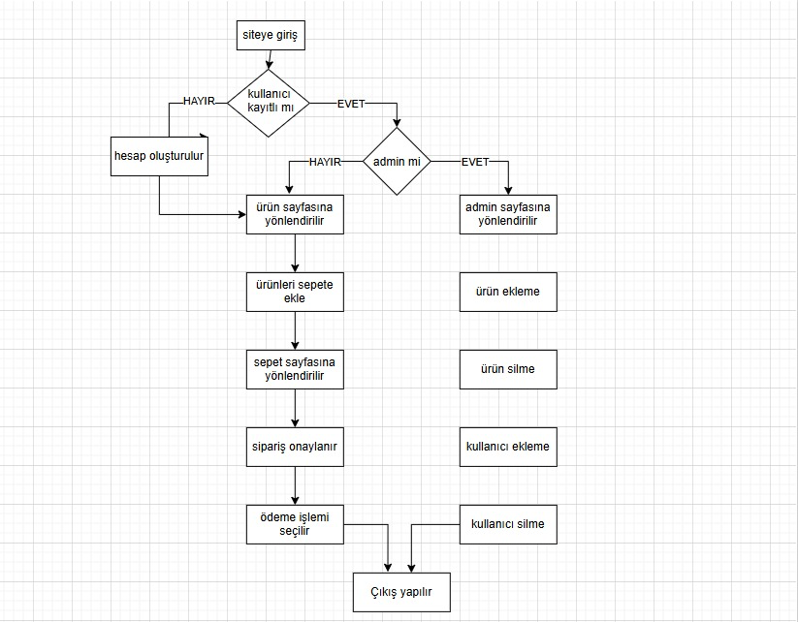

V.YAZILIM MİMARİ

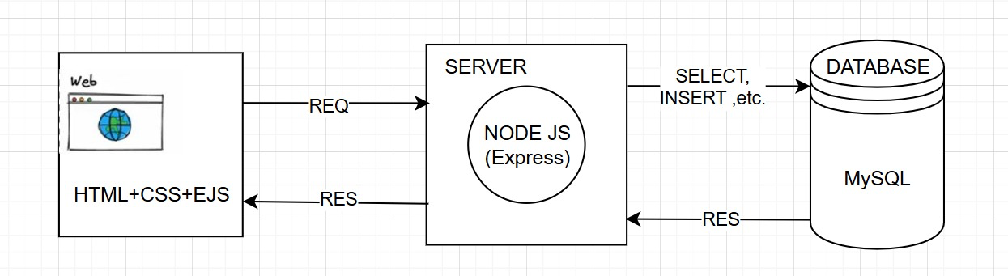

- Frontend: HTML, CSS ve EJS kullanılarak geliştirilen arayüz, kullanıcı deneyimini artıracak şekilde tasarlanmıştır.  
- Backend: Node.js ve Express.js ile geliştirilmiş sunucu tarafı, veritabanı işlemlerini ve iş mantığını yönetmektedir.  
- Veritabanı: MySQL ile ilişkisel veritabanı modeli kullanılmıştır. Tablolar arasında Foreign Key bağlantıları ile veri tutarlılığı sağlanmıştır.

VI.VERİTABANI DİYAGRAMI

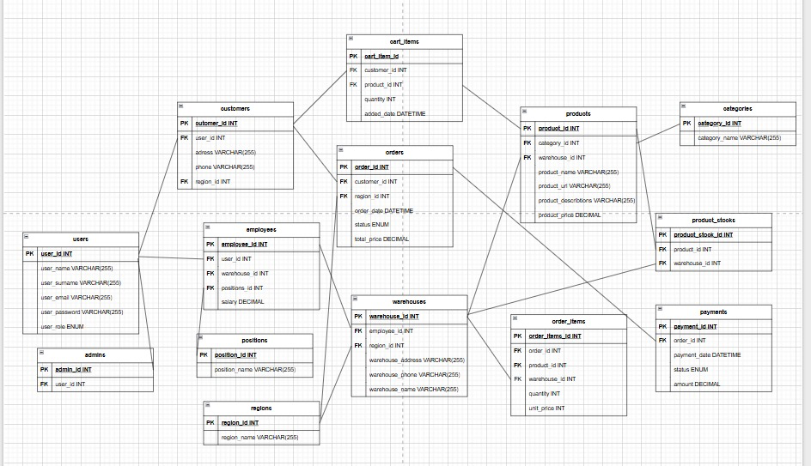

VII.GENEL YAPI

Proje, kullanıcı ve admin olmak üzere iki farklı kullanıcı rolüne göre işlem gerçekleştirmektedir:  
  
- Kullanıcı: Giriş yaptıktan sonra ürünleri görebilir, sepete ekleyebilir ve sipariş verebilir.  
- Admin: Yeni ürün veya kullanıcı ekleyebilir, düzenleyebilir veya silebilir.  
  
Sistem, kullanıcı kimliğine göre yönlendirme yapmaktadır ve her işlem ilgili veritabanı tablosuna kaydedilmektedir.

VIII.KULLANILAN TEKNOLOJİLER

Katman | Teknoloji  
--------------------|------------------------  
Backend | Node.js(Express.js)  
Frontend | HTML, CSS, EJS  
Veritabanı | MySQL

**Referanslar**

[1] W3Schools: https://www.w3schools.com   
[2] MySQL Resmi Belgeleri: https://www.mysql.com   
[3] YouTube - Logic of Computer: https://www.youtube.com/@logicofcomputer